Introducción – instalación (minikube)

En el tutorial 0.3 vimos cómo es posible instalar Kubernetes mediante Minikube. En las nuevas versiones de Docker, es posible instalar el “**cluster**” de Kubernetes sin la necesidad de utilizar Minikube como intermediario.

* Inicializamos docker y vamos a las configuraciones:

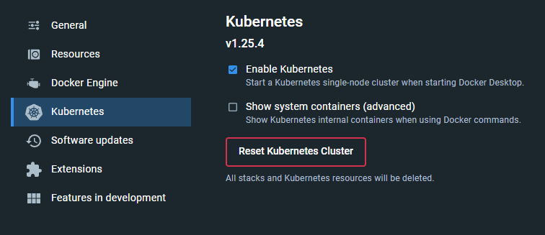

* Presionamos “Apply & restart” para que el sistema comience a instalar kubernetes:



* Una vez terminado el proceso de instalación, Docker nos mostrará el ícono de Kubernetes en verde:



* Además, en los contenedores, podremos ver los contenedores de Docker creados:

